ELŐTERJESZTÉS

Szombathely Megyei Jogú Város Közgyűlése
2026. szeptember 24-i ülésére

BESZÁMOLÓ
az előző Közgyűlés óta eltelt időszak fontosabb eseményeiről és a polgármester átruházott hatáskörben hozott döntéseiről

Tisztelt Közgyűlés!

2026. június 19-én dr. Horváth Attila alpolgármester úr közgyűlés utáni sajtótájékoztatón vett részt.

Június 19-én Bokányi Adrienn tanácsnok asszony részt vett az Fenntartható Városfejlesztési Stratégia felülvizsgálatával kapcsolatos egyeztetésen.

Június 22-én Szuhai Viktor tanácsnok úr a Szombathely Megyei Jogú Város Szlovén Önkormányzata ülésén vett részt.

Június 25-én Szuhai Viktor tanácsnok úr a Semmelweis-napi díjátadót nyitotta meg, azon vett részt az Agora Savaria Filmszínházban.

Június 25-én Szuhai Viktor tanácsnok úr a Szombathely Megyei Jogú Város Német Önkormányzata ülésén vett részt a Reguly Antal Nyelvoktató Nemzetiségi Általános Iskolában.

Június 29-én dr. László Győző alpolgármester úr Kiss Kálmán szépkorút köszöntötte 90. születésnapja alkalmából.
Továbbá ezen a napon dr. László Győző alpolgármester úr részt vett a Városi Kispályás Labdarúgó Bajnokság díjkiosztó ünnepségén és díjakat adott át.

Június 30-án dr. László Győző alpolgármester úr a 42. Vasi Vasember triatlon verseny sajtótájékoztatóján vett részt.
Továbbá ezen a napon dr. László Győző alpolgármester úr a TOP_PLUSZ pályázatokkal kapcsolatos munkacsoport üléseken köszöntötte a résztvevőket.

Július 1-jén dr. László Győző alpolgármester úr Horváth Soma alpolgármester úrral közösen vett részt a XII. Roma-Magyar Alkotótábor sajtónapján a Herényiek Házában.

Július 1-jén Horváth Soma alpolgármester úr az „Érezd Szombathelyt!” nyári programsorozatról tartott sajtótájékoztatót a Történelmi Témaparkban.

Ismét jelentős beruházást indít a Schaeffler-csoport egyik legnagyobb telephelyeként működő Schaeffler Savaria Kft. A fejlesztés keretében több mint 8000 m²-en építenek korszerű logisztikai csarnokot. Július 2-án részt vettem az ünnepélyes alapkőletételi eseményen.

Szombathely Megyei Jogú Város Önkormányzata még 2021-ben állított emléktáblát a koronavírus-járványban elhunytak emléke és az egészségügyi dolgozók áldozatos munkája előtt tisztelegve az Egészségügyi Alapellátónál. Július 2-án a táblánál az emlékezés mécseseit helyeztük el tisztségviselő társaimmal, majd a Városházán a Semmelweis-nap alkalmából ünnepi beszédet mondtam és kitüntetéseket adtunk át dr. László Győző, egészségügyért is felelős alpolgármester úrral, aki pohárköszöntőt mondott.

Július 4-én délelőtt elrajtolt a 42. Vasi Vasember triatlon verseny, amelyen mintegy félezer nevező állt rajthoz.
Az óriási hagyományokkal bíró, Lovasi András által életre hívott viadalon ezúttal rekordszámú induló, több, mint 600 versenyző vett részt. Az első futamot dr. Horváth Attila, Szombathely MJV alpolgármestere indította el.

Július 4-én Kelemen Krisztián tanácsnok úr részt vett a szombathelyi Szent Márton-templomban megrendezett, Szent Márton püspökké szentelésének ünnepe alkalmából tartott „Találkozások a Szent Márton úton” című rendezvényen.

Július 5-én Horváth Soma alpolgármester úr beszédet mondott a Holokauszt-megemlékezésen a Batthyány téri imateremben.

Július 6-án Horváth Soma alpolgármester úr részt vett a Szombathelyi Váci Mihály Általános Iskola és Alapfokú Művészeti Iskola intézményi tanácsülésén.

Július 7-én Bokányi Adrienn tanácsnok asszony a Stromfeld kutyafuttató témájában tartott egyeztetést, melyen részt vettek a hivatal dolgozói, a Szompark és SZOVA munkatársai, illetve a lakosok.

Július 8-án huszonöt Savaria-rózsát ültettünk el Horváth Soma alpolgármester úrral a Történelmi Témaparkban a jubileumi Savaria Történelmi Karnevál tiszteletére. A rózsák a Témapark medencéje körül kaptak helyet, és azoknak az embereknek, közösségeknek, intézményeknek és szervezeteknek állítanak emléket, akik az elmúlt negyedszázadban hozzájárultak ahhoz, hogy a karnevál Szombathely egyik legfontosabb közösségi ünnepévé váljon.

Július 9-én 90. születésnapja alkalmából otthonában köszöntöttem fel Károlyi Albert szépkorút.

Július 11-én Németh Ákos tanácsnok úr köszöntötte a jelenlévőket a KRESZ parkban a zenés családi pikniken, majd megnyitotta a Horvát Napot a Fő téren.
Július 10. és 13. között Horváth Soma alpolgármester úr, Kelemen Krisztián és Szuhai Viktor tanácsnok urak, Stefan Bosse főpolgármester úr meghívására Kaufbeuren testvérvárosunkban részt vett a Tänzelfest rendezvényen. Az eseményen városunkat a Szombathelyi Turisztikai és Testvérvárosi Egyesület, valamint a Német Önkormányzat tagjai képviselték. Az egyesület ismét Szombathelyt népszerűsítette az általuk felépített standon, ahol a kötélugróink léptek fel.

Július 14-én az ARTE forgatói csoport az Oladi Platón kialakult azbeszthelyzetről készített dokumentumfilmet, melyben részt vett dr. László Győző alpolgármester úr.

Július16-án rendkívüli közgyűlést tartott Szombathely képviselő-testülete.

Július 16-án a Készenléti Rendőrség Regionális Bevetési Igazgatóságának objektumában ünnepélyes keretek között adták át a Vas Vármegyei Rendőr-főkapitányság főkapitányi beosztását. Pósfai Gábor, Magyarország belügyminisztere július 16-ai hatállyal dr. Takács Tibor r. altábornagyot nevezte ki a Vas Vármegyei Rendőr-főkapitányság vezetőjének. Az ünnepélyes állománygyűlésen Kelemen Krisztián tanácsnok úrral vettünk részt.

Július 17-én dr. Lőrincz Viktória vidék- és településfejlesztési miniszter asszonnyal az azbeszthelyzetről tárgyaltunk a Városházán.

Július 17-én Bokányi Adrienn tanácsnok asszony részt vett a 11-es Huszár út felújításával kapcsolatos, a Magyar Közút NZrt.-vel közös egyeztetésen.

Július 18-án rendezték meg Szombathelyen a Spartan Race-t. A harmadik alkalommal városunkba érkező, komoly nívót képviselő nemzetközi sportesemény több ezer magyar és nemzetközi versenyzőt mozgatott meg. Több kategóriában is lehetőség volt elindulni az akadályfutáson. A jótékonysági futamon dr. László Győző és dr. Horváth Attila alpolgármester urakkal, és Bokányi Adrienn tanácsnok asszonnyal vettünk részt.
A Spartan Race-en a résztvevők 1,2 millió forintot gyűjtöttek jótékony célra, amelyet az Esőemberke és a PontMás Alapítványok kapnak meg.

Július 20-án dr. Horváth Attila alpolgármester úr 90. születésnapja alkalmából köszöntötte a szépkorú Nagy Imrénét.

Július 21-29-ig szabadságon voltam.

Július 21-24. között baráti városunk, Razgrad polgármesterének meghívására dr. László Győző és dr. Horváth Attila alpolgármester urak, valamint Bokányi Adrienn tanácsnok asszony látogatást tett a Joghurt Vásár és Népművészeti és Kézműves Fesztivál rendezvényen. A delegáció tagjai megtekintették a város és a környék nevezetességeit, találkoztak Dobrin Dobrev polgármester úrral, Polina Ivanova, Elka Nedelcseva, Zornitsa Evagenieva és Habibe Rasim alpolgármesterekkel, Nelly Stoyanova Dobreva jegyzővel és Galina Georgieva Marinova, a Közgyűlés elnökével.

Július 21-én Horváth Soma alpolgármester úr részt vett az URBAN pARTy – Belvárosi Utcaművészeti Fesztivál sajtótájékoztatóján, amelynek a Modam Specialty Coffee adott otthont.

Július 27-én dr. László Győző alpolgármester úr Altner Pál Lajosnét szépkorút köszöntötte 90. születésnapja alkalmából.

Július 28-án Horváth Soma alpolgármester úr részt vett a jubileumi, 25. Savaria Történelmi Karnevál sajtótájékoztatóján. A rendezvényen ismertették az idei karnevál programjait, újdonságait.

Július 28-án Bokányi Adrienn tanácsnok asszony részt vett Horváth Soma alpolgármester úrral és a Szompark kollégáival közös egyeztetésen a Gita applikáció vonatkozásában.

Július 30-án Bokányi Adrienn tanácsnok asszony és a Szompark ügyvezető igazgatója közösen helyszínbejárást tartottak a Stromfelden található kutyafuttatón.

Július 30-án dr. László Győző alpolgármester úr Szuhai Viktor tanácsnok úrral közösen ünnepélyes keretek között adta át címzetes igazgatói oklevelét Kondics Juditnak, a Szombathelyi Weöres Sándor Óvoda egykori igazgatójának.

Augusztus 2-án Kelemen Krisztián tanácsnok úr részt vett a Százhold parkban megrendezett Westside TSE Zenés Piknik elnevezésű közösségi rendezvényen.

Augusztus 4-én az azbesztszennyezés ügyében egyeztettünk az Olad-platón élő lakókkal, köztük a közműtársaság vezetőjével.

Augusztus 4-én Kelemen Krisztián tanácsnok úr részt vett Dr. Takács Tibor r. altábornagy úrnak, a Vas Vármegyei Rendőr-főkapitányság vezetőjének a Szombathely Megyei Jogú Város Városrendészetén tett szakmai látogatásán, amelynek középpontjában a közbiztonsági együttműködés további erősítése állt.

Augusztus 5-én dr. Horváth Attila alpolgármester úrral, Kelemen Krisztián tanácsnok úrral részt vettünk a 25. Jubileumi Savaria Történelmi Karnevál közösségi mozaikjának kirakásán.

Augusztus 7. és 9. között Kelemen Krisztián tanácsnok úrral részt vettünk a Joskar- Ola napok rendezvényein, amelyet a Joskar-Ola Alapítvány szervezett. A rendezvénysorozat megnyitóján Kelemen Krisztián tanácsnok úr köszöntőbeszédet mondott.

Augusztus 10-én Horváth Soma alpolgármester úr részt vett az „Emlékek a Savaria Karnevál történetéből 1961–2025” című kiállítás megnyitóján a Magyar Nemzeti Levéltár Vas Vármegyei Levéltárának kiállítótermében.

Augusztus 10-én 90. születésnapja alkalmából köszöntöttem fel otthonában dr. Nedeczky Alajos szépkorút.

Augusztus 12-től az öt esztendővel ezelőtt elhunyt, szakmai és városi körökben is nagy tiszteletnek örvendő dr. Garzuly Ferenc neurológus nevét viseli a Vas Vármegyei Szakképzési Centrum Gépipari és Informatikai Technikum melletti sétány. Az ünnepélyes névadón családtagok, egykori kollégák, barátok, dr. Garzuly Ferenc számos tisztelője és Horváth Soma alpolgármester úr is részt vettek.
Az eseményen emlékező beszédet mondtam dr. Gerencsér József főorvos úrral.

Augusztus 12-én Szuhai Viktor tanácsnok úr a Német Nemzetiségi Önkormányzat testületi ülésén vett részt a Szombathelyi Reguly Antal Nyelvoktató Nemzetiségi Általános Iskolában.

Augusztus 13-án Pósfai Mihállyal, a Magyar Tudományos Akadémia elnökével egyeztettünk az azbeszthelyzetről.

Augusztus 13-án dr. László Győző alpolgármester úr a Savaria Karnevál Zsidó Udvarának ünnepélyes megnyitóján vett részt.

Augusztus 13-án római kori szertartás keretei között megnyitottam a XXV. Savaria Történelmi Karnevált. Az augusztus 13-16. között 4 napon át tartó „történelmi időutazás” számos programján vettünk részt tisztségviselő- és képviselőtársaimmal együtt, többek között: megtekintettük a római légiók seregszemléjét, részt vettünk a jelmezes felvonulásokon, fogadtuk és vendégül láttuk a Karnevál idején Szombathelyre érkezett testvérvárosi küldöttség tagjait, részt vettünk a Savaria Történelmi Karnevál legjobb bora 2026 és a Szombathelyi Hétköznapi Hősök díjátadókon a Fő téren.

Augusztus 13-án Horváth Soma alpolgármester úr köszöntőbeszédet mondott Biczó Antal Fények és árnyak – A nyugati határvidék tájai és házai című kiállításának megnyitóján, a Szombathelyi Képtárban.

Augusztus 16-án este a XXV. Savaria Történelmi Karnevál utolsó napján tisztségviselő- és képviselőtársaimmal együtt ünnepélyes záróceremóniával zártuk a négynapos programsorozatot.

Augusztus 18-án 90. születésnapja alkalmából köszöntöttem fel Zsigó Zoltánné szépkorút.

A Gyöngyös és a Perint rekordalacsony vízállása ritka lehetőséget teremtett arra, hogy olyan részeket is megtisztítsanak, amelyek máskor víz alatt vannak. Szombathely önkormányzata ezért augusztus 18-án délután négy helyszínről indított önkéntes medertakarítást.
A vártnál is sokkal több hulladék került elő a Gyöngyös-patak és a Perint medréből. Közel száz önkéntes dolgozott négy szombathelyi helyszínen A szemétszedésen Horváth Soma alpolgármester úrral, Kelemen Krisztián és Németh Ákos tanácsnok úrral vettünk részt.

Augusztus 18-án Horváth Soma alpolgármester úr részt vett a Pesovár 100 – ünnepi folklórgálát megelőző sajtótájékoztatón az AGORA–Művelődési és Sportházban.

Augusztus 19-én dr. László Győző és Horváth Soma alpolgármester urak részt vettek a MOVE – Szombathely Sunset Run futóverseny sajtótájékoztatóján.

Augusztus 19-én Horváth Soma alpolgármester úr köszöntőbeszédet mondott a „20. századi és kortárs vasi képzőművészet a nagykőrösi Révay Gyűjteményben” című kiállítás megnyitóján a Zarkaházi Szily-kastélyban.

Államalapító Szent István király ünnepe alkalmából augusztus 20-án a Szent István-szobornál került sor a városi megemlékezésre. A dr. Székely János megyéspüspök által celebrált ünnepi szentmise és az új kenyér megáldása után a Kálvária templom előtti téren zajlott az ünnepség. Az országzászló felvonása és az ünnepi műsor mellett Németh Ákos, Szombathely MJV tanácsnoka mondott beszédet.
Államalapító Szent István király szobránál Szombathely MJV Önkormányzata nevében koszorút helyeztünk el dr. Horváth Attila alpolgármester és Németh Ákos tanácsnok urakkal Bokányi Adrienn tanácsnok asszonnyal. A koszorúzásokat követően dr. Székely János megyéspüspökkel közösen megszegtük a szentmisén megáldott ünnepi kenyeret.

Augusztus 20-án Államalapító Szent István király ünnepén dr. László Győző alpolgármester úr Tóth Kálmán képviselő úrral közösen a déli városrész ünnepségén vett részt.

Augusztus 24-én dr. László Győző alpolgármester úr a Move-Szombathely Sunset Run maraton versennyel kapcsolatban a Szombathelyi Televízió magazin műsorában vett részt.

Augusztus 24-én Horváth Soma alpolgármester úr részt vett a Mesebolt Bábszínház évadnyitó társulati ülésén az MMIK Művészeti Népfőiskolában.

Augusztus 25-én dr. László Győző alpolgármester úr felköszöntötte dr. Pócza Mária Gyöngyi háziorvost nyugdíjba vonulása alkalmából.

Augusztus 26-án dr. László Győző alpolgármester úr a Németh Pál emlékverseny keretében megrendezett koszorúzási ünnepségen vett részt, ahol díjakat is adott át.

Augusztus 27-én Városházán lakossági fórumot tartottunk arról, hogy a következő héten megkezdődhet az Oladi Plató úthálózatának bitumenes lefedése, második körben, de szintén heteken belül, pedig a város más azbesztszennyezett közterületeinek mentesítése. A fórumon dr. László Győző és dr. Horváth Attila alpolgármester urak, valamint Szuhai Viktor tanácsnok úr is részt vettek.

Augusztus 28-án a Hárofit Egyesület szervezésében tanévkezdés alkalmából tanszercsomagot kaptak a rászoruló családok, melyek kiosztásában dr. László Győző alpolgármester úr is részt vett.

Több mint 1500 futó vette birtokba augusztus 29-én Szombathely belvárosát és legismertebb helyszíneit az első MOVE–Szombathely Sunset Runon. A Fő téren délután a gyerekek versenyeivel kezdődött a program, este hétkor pedig elrajtoltak a 6 és 10,5 kilométeres, valamint a félmaratoni és maratoni távok indulói. A versenyzők a naplementéből az éjszakába futottak bele, miközben az útvonal mentén fényfestés, lézershow, japándobok, népzene, slam poetry és sportbemutatók várták őket.
Az eseményen, melyen köszöntőt mondtam, dr. Horváth Attila alpolgármester, dr. László Győző alpolgármester urak is részt vettek. Horváth Soma, és dr. László Győző, Szombathely MJV alpolgármesterei rajthoz is álltak: előbbi maratoni távot futott, utóbbi a félmaratoni távot teljesítette. Bokányi Adrienn tanácsnok asszony is ellátogatott az eseményre.

Augusztus 31-én 17 igen szavazattal támogatta a szombathelyi közgyűlés azt az előterjesztést, amely szerint ideiglenesen lefedik az Olad Plató azbeszttel szennyezett területét. Mintegy 11 kilométernyi úthálózatot zárnának le, hogy megszüntessék az azbeszttel szennyezett zúzott kő kiporzását. A város és a lakók által tartósabbnak tartott műszaki megoldásra csaknem egymilliárd forintos ajánlat érkezett.

Augusztus 31-én a Szombathelyi Reguly Antal Nyelvoktató Nemzetiségi Általános Iskolában tartották a 2026/2027-es városi tanévnyitót, ahol Kelemen Krisztián tanácsnok és Unger Bernadett intézményvezető köszöntötte a diákokat, szülőket és pedagógusokat; ezt kövezően díszdiplomákat adtam át. Az ünnepségen dr. László Győző és dr. Horváth Attila alpolgármesterurak, valamint Szuhai Viktor tanácsnok úr is részt vettek.

Szeptember 1-jén dr. László Győző alpolgármester úr a Gothard Jenő Általános Iskola tanévnyitó ünnepségén vett részt.

Szeptember 1-jén Horváth Soma alpolgármester úr részt vett a Derkovits Városrészi Szent Márton Katolikus Általános Iskola tanévnyitóján és rekortán sportpálya avatóünnepségén.

Az Eötvös Loránd Tudományegyetem Savaria Egyetemi Központja szeptember 2-án az AGORA Savaria Filmszínházban tartotta a 2026/2027-es tanév tanévnyitó ünnepségét. Az eseményen Szombathely városa nevében köszöntöttem a résztvevőket, majd az egyetem elsőéves diákjait a város polgárává fogadtam.

Szeptember 2-án került megrendezésre a Pécsi Tudományegyetem Szent-Györgyi Albert Egészségügyi Technikum és Szakképző Iskola és a Pécsi Tudományegyetem Egészségtudományi Kar Szombathelyi Képzési Központ jubileumi tanévnyitó ünnepsége, melyen dr. László Győző alpolgármester úr köszöntőbeszéddel üdvözölte a jelenlévőket.

Németh Ákos tanácsnok úr szeptember 2-án részt vett a Vas Vármegyei Önkormányzati Hivatal Stakeholder találkozóján, melynek témája a CLIMATE és Gov4Water projekt volt.

Szeptember 3-án az Önkormányzatok Nemzeti Együttműködési Tanácsának ülésén vettem részt, melyen Lőrincz Viktória miniszter asszonnyal, dr. Hoffman István államtitkár úrral, valamint az Önkormányzati és a Pénzügyminisztérium képviselőivel tárgyaltunk.

2026. szeptember 4-én dr. László Győző alpolgármester úrral a Szlovák Televízió magyarországi tudósítója készített interjút az azbeszthelyzetről.

Szeptember 4-én Bokányi Adrienn tanácsnok asszony és Szombathely Megyei Jogú Önkormányzat szervezésében megrendezésre került a Szombathely2030 partnerségi találkozó, melyen a megjelent partnereknek lehetősége nyílt megismerkedni Rápli Róbert országgyűlési képviselővel. A partnerek előadásokat tartottak az általuk képviselt cégekről és intézményekről, valamint arról, hogy milyen jelenleg futó fejlesztéseket tudnak felmutatni.

Szeptember 5-én Dr. Horváth Attila alpolgármester úr és Németh Ákos tanácsnok úr részt vettek a KISZ Napok elnevezésű rendezvényen.

Szeptember 5-én dr. Horváth Attila alpolgármester úr az Oladi Őszköszöntő Családi Nap keretében megrendezett közösségi lecsófőzésen vett részt.

1.

Tisztelt Közgyűlés!

Az egészségügyi alapellátásról szóló 2015. évi CXXIII. törvény 5.§ (1) bekezdés e) pontja értelmében Szombathely Megyei Jogú Város Önkormányzatának kötelező feladatát képezi az iskola-egészségügyi ellátás, a vállalkozó házi gyermekorvos a háromoldalú feladat-ellátási megállapodás 7. pontja értelmében ellátja a területén működő bölcsődében, óvodában és általános iskolában az orvosi feladatokat külön díjazás ellenében a rendelési időn túl.

I.

Szombathely Megyei Jogú Város Önkormányzata 2012. december 28. napján megállapodást kötött a háziorvosi feladatok vállalkozás formájában történő ellátására Dr. Gyüre Zsuzsanna házi gyermekorvossal, mely megállapodás 7. pontját Szombathely Megyei Jogú Város Közgyűlése a 84/2018. (IV.26.) Kgy. számú határozatával módosította azzal, hogy 2018. szeptember 1. napjától határozatlan időre Dr. Gyüre Zsuzsanna házi gyermekorvos ellátja a területén (7. számú gyermek háziorvosi körzet) működő bölcsődében, a Játéksziget Óvodában, a Kőrösi Csoma Sándor Utcai Óvodában és a Szombathelyi Reguly Antal Nyelvoktató Nemzetiségi Általános Iskolában az orvosi feladatokat.
Fentieken túl Szombathely Megyei Jogú Város Közgyűlése a 286/2018. (X.25.) Kgy. számú határozatával hagyta jóvá Dr. Gyüre Zsuzsanna háziorvossal kötött azon határozatlan időtartamra szóló megállapodást, amely alapján az iskola-egészségügyi ellátás zavartalan működtetése érdekében az önkormányzat az iskolaorvos díjazását havonta a mindenkor hatályban lévő NEAK szerződésben meghatározott tanulói létszám alapján általános iskolai tanulónként bruttó 50,- Ft/fő összeggel egészíti ki 2018. szeptember 1. napjától.

Dr. Gyüre Zsuzsanna jelezte, hogy az iskola-egészségügyi ellátást 2026. augusztus 31. napjától nem tudja ellátni, erre való tekintettel a 2026/2027. tanévtől a 7. számú gyermek háziorvosi körzet területén lévő Szombathelyi Játéksziget Óvodában, Szombathelyi Kőrösi Csoma Sándor Utcai Óvodában, valamint a Szombathelyi Reguly Antal Nyelvoktató Nemzetiségi Általános Iskolában az iskola-egészségügyi ellátást a Szombathelyi Egészségügyi és Kulturális Intézmények Gazdasági Ellátó Szervezete (a továbbiakban: GESZ) által működtetett 11. sz. házi gyermekorvosi praxis fogja ellátási érdekből ellátni, a részmunkaidős iskolaorvosi feladatokra gyermekorvos kerül foglalkoztatásra.

Előzőekre tekintettel szükséges a Dr. Gyüre Zsuzsanna házi gyermekorvossal kötött feladat-ellátási megállapodás 7. pontjának törlése, valamint a 286/2018. (X.25.) Kgy. számú határozattal jóváhagyott iskola-egészségügyi ellátásra vonatkozó finanszírozási megállapodás megszüntetése.

II.

Szombathely Megyei Jogú Város Önkormányzata 2020. augusztus 4. napján megállapodást kötött a háziorvosi feladatok vállalkozás formájában történő ellátására Dr. Zsirai Adrienn házi gyermekorvossal, mely megállapodás 7. pontjának módosítása értelmében 2020. szeptember 1. napjától határozatlan időre Dr. Zsirai Adrienn házi gyermekorvos ellátja a területén (15. számú gyermek háziorvosi körzet) működő bölcsődében, óvodában, és a Paragvári Utcai Általános Iskolában az orvosi feladatokat.

Dr. Zsirai Adrienn az Önkormányzattal kötött feladat-ellátási megállapodást 2026. szeptember 30. napjára felmondta, Szombathely Megyei Jogú Város Közgyűlése a 70/2026. (III.26.) Kgy. számú határozatával a három oldalú megállapodás megszüntetését 2026. október 1. napjával jóváhagyta.
Tekintettel arra, hogy a feladat-ellátási megállapodás megszüntetésével egyidejűleg az iskola-egészségügyi ellátásra vonatkozó kötelezettség is hatályát veszti, a 2026/2027. tanévtől a 15. számú gyermek háziorvosi körzet területén lévő Paragvári Utcai Általános Iskolában az iskola-egészségügyi ellátást szintén a GESZ által működtetett 11. sz. házi gyermekorvosi praxis fogja ellátási érdekből ellátni, a részmunkaidős iskolaorvosi feladatokra gyermekorvos kerül foglalkoztatásra.

Kérem a Tisztelt Közgyűlést, hogy az előterjesztést megtárgyalni, és a határozati javaslatot elfogadni szíveskedjék.

2.

Tisztelt Közgyűlés!

Szombathely Megyei Jogú Város Közgyűlése a 2026. június 18-i ülésén a 185/2026. (VI.18.) Kgy. számú határozatával kinyilvánította, hogy Geszler Mária Kossuth-díjas keramikusművész által felajánlott további műtárgyakat elfogadja. A Közgyűlés felhatalmazta a polgármestert a szándéknyilatkozat aláírására, továbbá felkérte a polgármestert és a jegyzőt az ajándékozási megállapodás tervezetének előkészítésére, és Közgyűlés elé terjesztésére.

A júniusi közgyűlési döntést követően az Ajándékozóval és a Savaria Múzeummal is egyeztetésre került az ajándékozási megállapodás tartalma. A megállapodás elválaszthatatlan részét képező műtárgylista tartalmazza az ajándékozással érintett művek megnevezését, készítésének idejét, méretét, valamint értékét.

A megállapodásban foglaltak szerint a műtárgyak kezelője a Savaria Múzeum lesz, a Múzeum feladata a műtárgyak jogszabályoknak megfelelő nyilvántartása, őrzése, kezelése, állapotuk figyelemmel kísérése, valamint – a kiállítási és szakmai szempontok figyelembevételével – bemutatásuk biztosítása.

A négyoldalú megállapodás rendezi továbbá az Ajándékozó örökösének nyilatkozatát is. A Törvényes örökös az ajándékozást tudomásul veszi, és a műtárgyak örökléséről, a kötelesrészre is kiterjedően lemond. A felek vállalják, hogy e rendelkezést közjegyzői okiratba foglalják.

Az illetékekről szóló 1990. évi XCIII. törvény 5. § (1) bekezdése b) pontja alapján Szombathely Megyei Jogú Város Önkormányzata teljes személyes illetékmentességben részesül.

Az ajándékozási megállapodás tervezetét az előterjesztés melléklete tartalmazza.

Kérem a Tisztelt Közgyűlést, hogy az előterjesztést megtárgyalni, és a határozati javaslatot elfogadni szíveskedjék.

Melléklet

AJÁNDÉKOZÁSI SZERZŐDÉS
amely létrejött egyrészről

Dr. Garzuly Ferencné Geszler Mária Kossuth-díjas keramikusművész
lakcím:
születési hely, idő:
anyja neve:
személyi száma:
mint ajándékozó (a továbbiakban: Ajándékozó),

másrészről
Szombathely Megyei Jogú Város Önkormányzata
9700 Szombathely, Kossuth Lajos utca 1-3.
statisztikai számjele: 175733658-8411-321-18
törzsszám: 733656
adószám: 15733658-2-18
képviseli: Dr. Nemény András polgármester
mint megajándékozott (a továbbiakban: Megajándékozott)

harmadrészről:
Anna Garzuly Wahlgren
lakcím:
születési hely, idő:
anyja neve:
személyi okmány száma:
mint meghatalmazott, törvényes örökös (a továbbiakban: Törvényes örökös)

negyedrészről:
Savaria Múzeum
9700 Szombathely, Kisfaludy Sándor u. 9.
statisztikai számjele: 15420497-9121-322-18
törzsszám: 420495
adószám: 15420497-2-18
képviseli: Csapláros Andrea múzeumigazgató
mint vagyonkezelő (a továbbiakban: Múzeum)

együttesen: a Felek között a mai napon és helyen az alábbi feltételekkel

ELŐZMÉNYEK

Szombathely Megyei Jogú Város Közgyűlése a 185/2026. (VI. 18.) Kgy. számú határozatával kinyilvánította a Geszler Mária Kossuth-díjas keramikusművész által felajánlott műtárgyegyüttes elfogadását. Az erre vonatkozó szándéknyilatkozat a Felek között aláírásra került.
A Felek rögzítik, hogy az ajándékozással érintett műalkotások a Megajándékozott tulajdonába kerülnek.
A Felek célja, hogy az ajándékozott műalkotások megőrzésre és bemutatásra kerüljenek. A Felek szándéka továbbá, hogy a műalkotások a Szombathelyi Képtárban meglévő Meteoritok című állandó kiállításához kapcsolódóan, annak keretei között – a bemutatott művek időszakos cseréjével, rotációjával – a látogatók számára hozzáférhetők legyenek.

1./
Felek megállapodnak abban, hogy a jelen megállapodás elválaszthatatlan részét képező mellékletekben felsorolt, az Ajándékozó tulajdonát képező műalkotásokat Megajándékozottnak ajándékozza a jelen megállapodásban foglalt feltételekkel.
A Felek rögzítik, hogy a műalkotások tulajdonjoga a Megajándékozottra a műalkotások átadásával száll át.
Az Ajándékozó kijelenti, hogy harmadik személynek nincs a Megajándékozott tulajdonszerzését és birtokba kerülését kizáró vagy akadályozó joga a műalkotásokra.
A Megajándékozott az ajándékot köszönettel elfogadja.
2./
A jelen megállapodás mellékletei tartalmazzák a műtárgyak részletes leírását (megnevezését, készülésének idejét, technikáját, méretét, értékét).
3./
A Felek az ajándék műtárgyankénti értékére vetített teljes értékét – a mellékletben foglaltakkal egyezően – 49.750.000,- Ft-ban, azaz negyvenkilencmillió-hétszázötvenezer forintban állapítják meg.
4./
Ajándékozó tudomásul veszi, hogy az ajándék kezelője a Savaria Múzeum (9700 Szombathely, Kisfaludy Sándor utca 9., képviselője: Csapláros Andrea múzeumigazgató) lesz.
5./
Ajándékozó és Megajándékozott egyetértenek abban, hogy az ajándék célja, hogy a művek a Megajándékozott fenntartásában működő Savaria Múzeum tagintézményében, a Szombathelyi Képtárban, a Meteoritok című meglévő állandó kiállításához kapcsolódóan bemutatásra kerüljenek.
A bemutatás során a Múzeum a rendelkezésére álló kiállítási tér, valamint a mindenkor irányadó szakmai és állományvédelmi szempontok figyelembevételével jár el.
6./
A kiállítás fenntartásához szükséges forrást a Múzeum éves költségvetése tartalmazza.
A jelen megállapodás nem jelent külön új kiállítási helyszín vagy külön új állandó kiállítás létrehozására vonatkozó kötelezettséget.
7./
Megajándékozott köszönettel fogadja az Ajándékozó azon felajánlását, mely szerint művészeti vezetést és a kiállításhoz kapcsolódó egyéb művészeti tartalommal megtöltő programot is biztosít a tárlatban, lehetősége szerint.
8./
Felek megállapodnak abban, hogy az Ajándékozó, vagy megbízottja is jogosult a Megállapodás 7./ pontjában szereplő programokhoz a helyszín térítésmentes igénybevételére.
9./
Ajándékozó vállalja, hogy személyesen vagy általa felkért képviselője révén részt vesz a műalkotásokhoz kapcsolódó művész-közönségtalálkozón, ott a Megajándékozott meghívására térítésmentesen előadást tart.
10./
Megajándékozott vállalja, hogy a Múzeumot a rendelkezésére álló lehetőségek szerint a pályázati források kiaknázására ösztönzi annak érdekében, hogy a kiállításhoz kapcsolódó egyéb programok költségvetését elsősorban pályázati forrás útján biztosítsa.
11./
Felek rögzítik, hogy a jelen megállapodás mellékletében szereplő tárgyak átadás-átvételre kerülnek a Megajándékozott részére történő birtokba adást igazoló átadás-átvételi jegyzőkönyv aláírásával.
12./
Felek rögzítik, hogy a tárgyak átadás-átvételét követően a Múzeum felel a műalkotások őrzéséért és épségéért a mindenkor hatályos jogszabályok és a Múzeum szakmai szabályai szerint.
13./
Amennyiben az Ajándékozó az átadás-átvételt megelőzően elhalálozik, úgy a jelen megállapodás mellékletében szereplő tárgyak Megajándékozott részére történő birtokba adására a hagyatéki eljárásra és a vonatkozó jogszabályokra figyelemmel kerül sor.
Erre az esetre vonatkozóan az Ajándékozó a birtokbaadásban való közreműködésre a Törvényes örököst meghatalmazza. A meghatalmazás nem érinti a hagyatéki eljárás során szükséges jognyilatkozatokat és az örökös jogszabályon alapuló jogait.
A Törvényes örökös a jelen szerződés aláírásával a meghatalmazást elfogadja.
14./
A Törvényes örökös kijelenti, hogy az ajándékozás tényét tudomásul veszi.
A Felek rögzítik, hogy az Ajándékozó és a Törvényes örökös az öröklésről, illetve a kötelesrészről való lemondás kérdését külön, közjegyzői okiratba foglalt megállapodásban rendezik. A Megajándékozott kötelezettséget vállal a közjegyzői okirat kiállításával kapcsolatos közjegyzői költségek megtérítésére.
A jelen ajándékozási megállapodás önmagában nem helyettesíti az öröklésről vagy a kötelesrészről való lemondásra vonatkozó külön megállapodást.
15./
A Felek megállapodnak abban, hogy a műtárgyak szállításával kapcsolatos minden költség a Megajándékozottat terheli.
16./
A Megajándékozott kötelezettséget vállal arra, hogy az átadott műtárgyak szállítására – a műtárgylista alapján – külön biztosítást köt. A gyűjteménybe kerülést követően a műtárgyakra a Múzeumra vonatkozó biztosítás érvényes.
17./
Felek megállapodnak abban, hogy az átadott műtárgyakról átadáskor jegyzőkönyv készül, melynek része az átadott műtárgyak adatait és értékét is tartalmazó műtárgylista.
18./
A Megajándékozott vállalja, hogy a Múzeum a rendelkezésére álló lehetőségek szerint biztosítja az ajándékozott műalkotások bemutatását a Meteoritok című meglévő állandó kiállításhoz kapcsolódóan. A bemutatott művek a kiállítás szakmai koncepciója, valamint a rendelkezésre álló kiállítási tér és az állományvédelmi szempontok figyelembevételével rotációs rendszerben cserélhetők.
19./
A Megajándékozott vállalja, hogy a kiállítással kapcsolatos kötelezettségeit az Ajándékozó vagy meghatalmazottja közreműködésével lehetőség szerint, előzetes egyeztetés alapján valósítja meg.
20./
A Megajándékozott vállalja, hogy az ajándékozott gyűjteményt egyben tartja, a mindenkori múzeumi jogszabályoknak megfelelően őrzi, nyilvántartja és kezeli.
A Felek szándéka, hogy a gyűjtemény művészeti és történeti egysége megmaradjon.
A gyűjteménybe tartozó műalkotások a Szombathelyi Képtárban, valamint – a Múzeum szakmai lehetőségei és a vonatkozó állományvédelmi szempontok figyelembevételével – más helyszínen is bemutathatók, illetve a Múzeum azokat a mindenkor hatályos múzeumi jogszabályoknak megfelelően kiállítás céljára más intézménynek kölcsönadhatja.
A műtárgyak mozgását és kölcsönzését a Múzeum a mindenkor hatályos nyilvántartási szabályok szerint dokumentálja.
21./
A Múzeum a gyűjteménybe tartozó műtárgyak kölcsönzéséről a mindenkor hatályos jogszabályok és szakmai szabályok alapján dönt.
22./
A Megajándékozott vállalja, hogy az Ajándékozót a műalkotások állapotának lényeges változásáról, illetve jelentősebb restaurálási szükségességéről lehetőség szerint haladéktalanul értesíti.
23./
A Megajándékozott és a Múzeum jogosult a részükre átadott műtárgyakról fénykép-, videó- vagy egyéb dokumentációs felvételeket készíteni. Az Ajándékozó a jelen megállapodásban foglaltak teljesítéséhez szükséges felhasználásokért – amennyiben ehhez az Ajándékozó szerzői vagyoni joga szükséges – külön díjat vagy más ellenértéket nem kér.
A szerzői jogokra a mindenkor hatályos szerzői jogi jogszabályok rendelkezései vonatkoznak.
24./
Felek megállapodnak abban, hogy a kiállított tárgyakról készített felvételeket a Megajándékozott és a Múzeum saját kiadványaiban, elektronikus felületein és a kiállításhoz kapcsolódó kommunikációban térítésmentesen felhasználhatja, az Ajándékozó nevének és a műalkotás adatainak megfelelő feltüntetésével.
25./
Felek megállapodnak abban, hogy az Ajándékozó a későbbiekben további műtárgyak ajándékozásával bővítheti a mellékletben felsorolt alkotások listáját.
További műtárgyak ajándékozására külön írásbeli megállapodásban vagy a jelen megállapodás módosításával kerülhet sor.
26./
A Felek rögzítik, hogy a Megajándékozott, mint helyi önkormányzat, az illetékekről szóló 1990. évi XCIII. törvény 5. § (1) bekezdés b) pontja alapján teljes személyes illetékmentességben részesül.
A Felek rögzítik továbbá, hogy az Itv. 17. § (1) bekezdés a) pontja alapján mentes az ajándékozási illeték alól a tudományos, művészeti, oktatási, közművelődési vagy közjóléti célra juttatott ajándék megszerzése is.
A Megajándékozott vállalja, hogy az ajándékozással kapcsolatos, jogszabály alapján fennálló bejelentési, nyilvántartási és egyéb kötelezettségeket teljesíti.
27./
Felek megállapodnak abban, hogy jelen megállapodás aláírás napjával lép hatályba.
A műalkotások tulajdonjogának átruházására a jelen megállapodás 1. pontjában meghatározott birtokátruházással kerül sor.
A jelen megállapodásban nem szabályozott kérdésekben a Polgári Törvénykönyvről szóló 2013. évi V. törvény, valamint a muzeális intézményekre és kulturális javakra vonatkozó mindenkor hatályos jogszabályok az irányadóak.
A Felek, illetve képviselőik a jelen megállapodást, mint akaratukkal mindenben megegyezőt, annak tartalmának megismerése és értelmezése után jóváhagyólag és saját kezűleg írták alá.

A jelen megállapodás elválaszthatatlan részét képezi:
1. számú melléklet: Ajándék Szombathely Megyei Jogú Város részére Garzuly Gábor grafikus- és festőművész alkotásaiból;
2. számú melléklet: Ajándék Szombathely Megyei Jogú Város részére Dr. Garzulyné Geszler Mária keramikusművész alkotásaiból.

A mellékletekben szereplő műtárgyak tételes felsorolása a jelen megállapodás részét képezi.

Szombathely, 2026. ................................ „ ”

………………………………………………. ……………………………………………
Dr. Garzuly Ferencné Dr. Nemény András
Geszler Mária Szombathely Megyei Jogú Város
Kossuth-díjas keramikusművész polgármester
Ajándékozó Megajándékozott

………………………………………….. …………………………………………..
Anna Garzuly Wahlgren Csapláros Andrea
Törvényes örökös Savaria Múzeum
Meghatalmazott múzeumigazgató
Vagyonkezelő

1. sz. melléklet
I.
A JELEN AJÁNDÉKOZÁSI MEGÁLLAPODÁS TÁRGYÁT KÉPEZŐ MŰALKOTÁSOK JEGYZÉKE
Garzuly Gábor grafikus- és festőművész alkotásai

1. Szent Johanna, 1991.
tus, 165x115 mm
Érték: 450.000,- Ft
2. Óriási ma a Hold, 1987.
litográfia, 210x310 mm
Érték: 400.000,- Ft
3. Rajzlap, 1990.
tus, 210x210 mm
Érték: 400.000,- Ft
4. Aurora, 1991.
litográfia, 320x450 mm
Érték: 400.000,- Ft
5-6. Vázlatok I-II., Kentaurok és társaik, 1991.
tus, 200x290 mm/db
Érték: 800.000,- Ft
7. Rendeződés, 1991.
rézkarc, 135x90 mm
Érték: 300.000,- Ft
8. Hintaló, 1987.
tus, 230x330 mm
Érték: 400.000,- Ft
9. Ő az! 1988.
tus, 190x150 mm
Érték: 500.000,- Ft
10. Párizsi vázlat, 1990.
rézkarc, 200x330 mm
Érték: 350.000,- Ft
11. Veszteség I., 1991.
rézkarc, 280x200 mm
Érték: 650.000,- Ft
12. Veszteség II., 1991.
rézkarc, 240x170 mm
Érték: 650.000,-Ft
13. Kifele a laktanyából, 1991.
rézkarc, 360x440 mm
Érték: 750.000,- Ft
14. Kifele a laktanyából, 1991.
rézkarc, tus, 290x400 mm
Érték: 1.000.000,- Ft
15-16. Meglepetés a Mumusnak I-II., 1991.
színes rézkarc, 300x210 mm
Érték: 1.500.000,- Ft összesen: 8.550.000,- Ft

17-18. A Mindenség Óraműve I-II., 1991.
színes rézkarc, 240x190 mm
Érték: 2.000.000,- Ft
19. Űrbéli jelenet, 1989.
tus, 430x240 mm
Érték: 450.000,- Ft
20. A Rendszer, 1990.
tus, 380x550 mm
Érték: 400.000,- Ft
21. Madarunk elszáll, 1988.
tus, 290x430 mm
Érték: 450.000,- Ft
22. Önarckép, 1987,
toll, 190x200 mm
Érték: 400.000,- Ft
23. Tépett árny, 1989.
tus, 330x450 mm
Érték: 450.000,- Ft
24. Rita, 1988.
tus, ceruza, 380x285 mm
Érték: 350.000,- Ft
25. Zengő tél, 1987.
tus, 170x240 mm
Érték: 400.000,- Ft
26. Megátalkodott, é.n.
színes rézkarc,180x310 mm
Érték: 800.000,- Ft
27. Megátalkodott, é.n.
rézkarc, 180x310 mm
Érték: 400.000,- Ft
28. Lebegő alakzatok, 1989.
színes rézkarc, 140x60 mm
Érték: 250.000,- Ft
29. Áldozat, 1991.
olaj, 19,5x14,5 cm
Érték: 1.000.000,- Ft
30. Párbeszéd, é.n.
rézkarc, 100x150 mm
Érték: 400.000,- Ft
31. Perczel Mór utca, 1990.
tus, 300x210 mm
Érték: 450.000,- Ft
32. Perczel Mór utca, 1991.
olaj, 19,5x29 cm
Érték: 1.000.000,- Ft
33. Kísértet gárda, 1989.
tus, 490x380 mm
Érték: 500.000,- Ft
34-39. Molekulák I-VI., 1991.
színes rézkarc, 130x185 mm
Érték: 2.000.000,- Ft
40. Lovag, 1991.
olaj, 18x14,5 cm
Érték: 1.000.000,- Ft összesen: 12.700.000,- Ft

41. Űrutazás, 1991.
rézkarc, 255x195 mm
Érték: 400.000,- Ft
42. Dunai hajó, é.n.
litográfia, 260x385 mm
Érték: 350.000,- Ft
43. Patakparti jelenet, é.n.
litográfia, 330x240 mm
Érték: 400.000,- Ft
44. Éjszaka Pécsett, é.n.
színes rézkarc, 230x162 mm
Érték: 450.000,- Ft
45. Kövér ember és a hiphop lány, 1987.
tus, 360x460 mm
Érték: 1.000.000,- Ft
46. Egy történet, melyben hajó is volt, 1988.
rézkarc, 190x330 mm
Érték: 450.000,- Ft
47. Csillagász, 1988.
tus, 275x200 mm
Érték: 400.000,- Ft
48. Szent György és a sárkány, 1990.
tus, 330x240 mm
Érték: 450.000,- Ft
49. Báránd, 1987.
rézkarc, 70x160 mm
Érték: 250.000,- Ft
50. Önarckép, 1987.
toll, 150x175 mm
Érték: 300.000,- Ft
51. Megátalkodott, é.n.
színes rézkarc, 162x310 mm
Érték: 400.000,- Ft
52. Illusztráció, 1988.
toll, 425x290 mm
Érték: 350.000,- Ft
53. Zengő tér I-IV, é.n.
rézkarc, 153x128 mm
Érték: 400.000,- Ft/4 db
54. Rita városa (Pécsi vázlatok), 1990.
rézkarc, 170x320 mm
Érték: 450.000,- Ft
55. Tetőtéri szoba, é.n.
rézkarc, 170x122 mm
Érték: 350.000,- Ft
56. Cella (sorozat), 1991.
színes rézkarc, 120x120/db mm
Érték: 1.000.000,- Ft
57-58. Mintha a világ esne szét I-II
tus, 264x145 mm
Érték: 500.000,- Ft/2 db
59. Holdutazás, 1991.
rézkarc, 580x415 mm
Érték: 600.000,- Ft összesen: 8.500.000,- Ft

60. Reményteli pillanat, 1990.
papír, tus, 300x420 mm
Érték: 350.000,- Ft összesen: 350.000,-Ft
Mindösszesen: 30.100.000,- Ft

2. sz. melléklet

II.
A JELEN AJÁNDÉKOZÁSI MEGÁLLAPODÁS TÁRGYÁT KÉPEZŐ MŰALKOTÁSOK JEGYZÉKE
Geszler Mária keramikusművész alkotásai

1. Poros kertek, 1979-1990
kőcserép falikép, 42x40x2 cm
Érték: 600.000,- Ft
2. Poros kertek (A), 1990-es évek
bronz falikép (a raktári kicsi), 36x33x1 cm
Érték: 800.000,- Ft
3. Poros kertek (B), 1990-es
bronz falikép, 41x44x2 cm
Érték: 800.000,- Ft
4. Éjszakai virágzás, 2020
porcelán, 57x34x5 cm
Érték: 800.000,- Ft
5. Hullámok, 2014
porcelán falikép, 69x68x2 cm
Érték: 900.000,- Ft
6. Fuvola - Ipari táj, 1995.
porcelán, 89x6 cm
Érték: 400.000,- Ft
7. Acélművek bánata, 1991.
porcelán falikép, 59x46x8 cm
Érték:1.000.000,- Ft
8. Zuhanó figura, é.n.
porcelán, sómázas égetés
Érték: 1.000.000,- Ft
9. Rilai kolostor, 1990 k.
bronz falikép, 64x57x2,5 cm
Érték: 1.000.000,- Ft
10. Úszóház, 2000.
porcelán, 77x32x13 cm
Érték: 2.000.000,- Ft
11. A kikötő, 2022.
porcelán, 13x40x15 cm
Érték: 800.000,- Ft
12. Éjszakai csillagok – Kikötő sorozat, é.n.
porcelán, 14x42x14 cm
Érték: 600.000,- Ft
13. Arckép ipari tájjal, 2001.
porcelán, 84x38x18 cm
Érték: 2.000.000,- Ft
14. A szénbánya hangja, 2009.
porcelán, 80x40x15 cm
Érték: 3.000.000,- Ft
15. Kavicsos partok hercegnője IV., 1990-es évek
bronz, 46x36x1 cm (raktár)
Érték: 950.000,- Ft
16. Ipari táj, 1989.
porcelán portré, 83x28x16 cm
Érték: 3.000.000,- Ft Összesen: 19.650.000,- Ft

3.

Tisztelt Közgyűlés!

Szombathely Megyei Jogú Város Közgyűlése a 407/2023. (XII. 14.) Kgy. számú határozatával új Településszerkezeti tervet fogadott el, és a 24/2023. (XII.19.) önkormányzati rendeletével megalkotta Szombathely Megyei Jogú Város Helyi Építési Szabályzatát (a továbbiakban: HÉSZ). A településrendezési terv 1. számú módosítása az egyszerűsített eljárás szabályai szerint jelenleg folyamatban van.
A Közgyűlés a 96/2026. (III. 26.) Kgy. számú határozatának 2. pontjában felkért arra, hogy a településrendezési terv 2. számú módosítását a Rumi külső úton, valamint a Kodály Z. u. - Paragvári u. - Váci M. u. - Muskátli utcák közötti kerékpárutak megvalósíthatósága érdekében a településtervek tartalmáról, elkészítésének és elfogadásának rendjéről, valamint egyes településrendezési sajátos jogintézményekről szóló 419/2021. (VII. 15.) Korm. rendelet (a továbbiakban: újR.) 61-67 §-a alapján az általános eljárás szabályai szerint az E-TÉR felületen a megfelelő tervezési folyamat indításával kezdeményezzem.
Az Akcióterv Mérnöki Iroda Kft elkészítette a várható környezeti hatás jelentőségének eldöntése megnevezésű eljárás tervdokumentációját, amely az előterjesztés 1. melléklete és az alábbi tárhelyen érhető el:
https://szombathely.hu/onkormanyzat/terinformatika-telepulesrendezes/tanulmanyok-hirdetmenyek/telepulesrendezesi-eszkozok-2-szamu-modositasa-altalanos-eljaras-a-varhato-kornyezeti-hatas-jelentosegenek-eldontese-2026.5810/

Az egyes tervek, illetve programok környezeti vizsgálatáról szóló 2/2005. (I. 11.) Korm. rendelet (a továbbiakban: SKVr.) 1. § (3) bekezdés b) pontja, valamint az újR. 60. § (3) bekezdése alapján felkértem a környezet védelméért felelős szerveket, hogy nyilatkozzanak a környezeti értékelés elkészítésének szükségességéről.
- A választ adó

- Vas Vármegyei Kormányhivatal Környezetvédelmi, Természetvédelmi és Hulladékgazdálkodási Főosztály, Környezetvédelmi és Természetvédelmi Osztály,
- Őrségi Nemzeti Park Igazgatóság,
- Vas Vármegyei Kormányhivatal Népegészségügyi Főosztály,
- Vas Vármegyei Kormányhivatal Tűzvédelmi, Iparbiztonsági és Vízügyi Hatósági Főosztály, Tűzvédelmi, Iparbiztonsági, Vízügyi és Vízvédelmi Osztály,
- Szombathely Megyei Jogú Város Jegyzője, Városüzemeltetési és Városfejlesztési Osztály, Környezetvédelmi Iroda,
- Vas Vármegyei Kormányhivatal Állami Főépítész Iroda,
- Vas Vármegyei Kormányhivatal Agrárügyi Főosztály Erdészeti Osztály,
- Vas Vármegyei Kormányhivatal Agrárügyi Főosztály Növény- és Talajvédelmi Osztály,
- Budapest Főváros Kormányhivatala Építésügyi és Örökségvédelmi Főosztály,
Örökségvédelmi Osztály,
- Országos Tisztifőorvos

nem tartotta szükségesnek a környezeti vizsgálat elkészítését. (2. melléklet)

- A megkeresésre nem adott választ

- Vas Vármegyei Kormányhivatal Környezetvédelmi, Természetvédelmi és Hulladékgazdálkodási Főosztály, Hulladékgazdálkodási Osztály,
- Vas Vármegyei Kormányhivatal Földhivatali Főosztály,
- Budapest Főváros Kormányhivatala Népegészségügyi Főosztály.

A beérkezett vélemények további, nem a várható környezeti hatás eldöntésével kapcsolatos észrevételeit a módosítási eljárás során a véleményezési tervdokumentáció készítésénél figyelembe vesszük.

A 62120-28/2026 számú főépítészi feljegyzés az előterjesztés 3. melléklete.

Az újR. 62. § (1) bekezdés a) pontja alapján a településrendezési terv általános eljárásban történő módosítását az E–TÉR felületen a véleményezési szakasszal folytatjuk. A módosítás tervezetét az újR. 11. melléklete szerinti érintett államigazgatási, önkormányzati és egyéb szervek, valamint a partnerek véleményezik. Az újR. 65. § (3) bekezdése értelmében a partnerek véleményének megismerése céljából lakossági fórumot kell összehívni.

Kérem a Tisztelt Közgyűlést, hogy az előterjesztést megtárgyalni, a várható környezeti hatás jelentőségének eldöntése érdekében folytatott eljárás során a környezet védelméért felelős szervektől beérkezett véleményeket, a főépítészi feljegyzésben foglaltakat, valamint a határozati javaslatot elfogadni szíveskedjék.

2.sz. melléklet
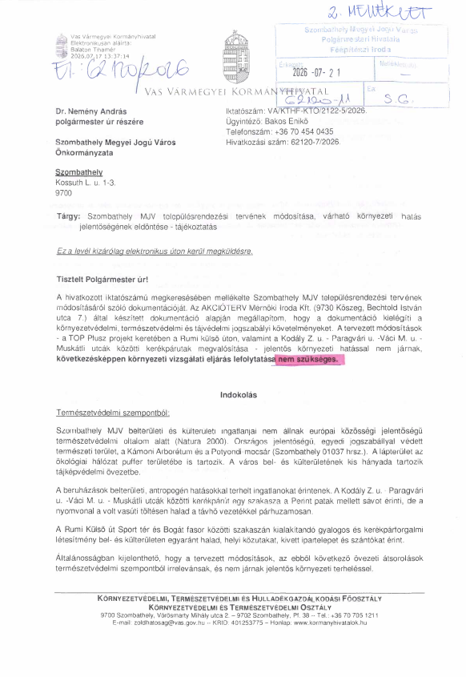

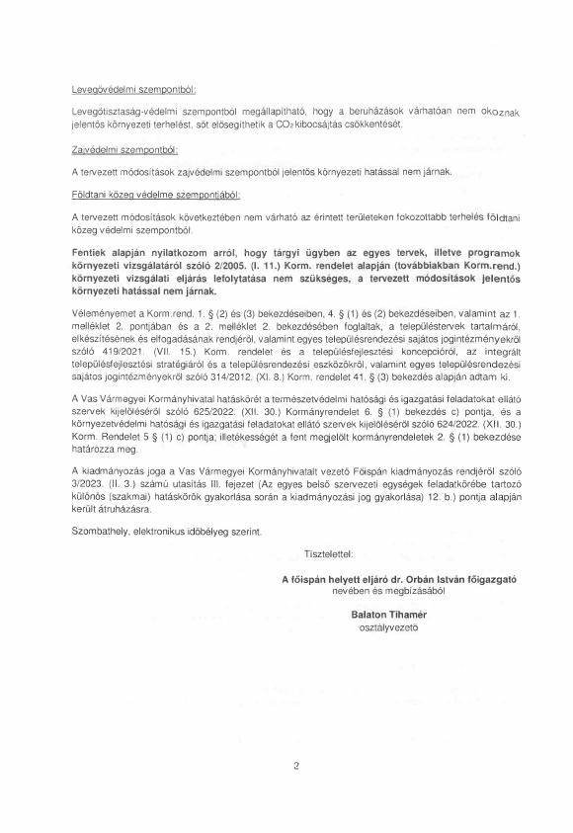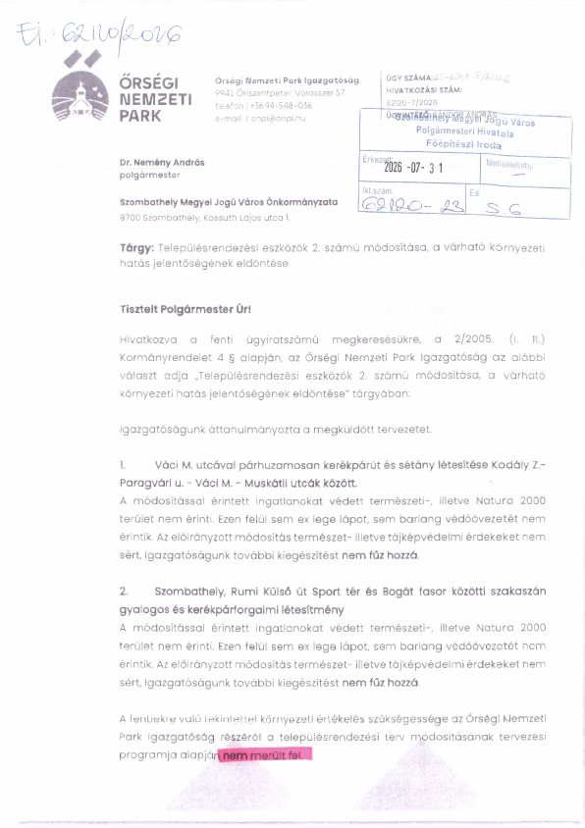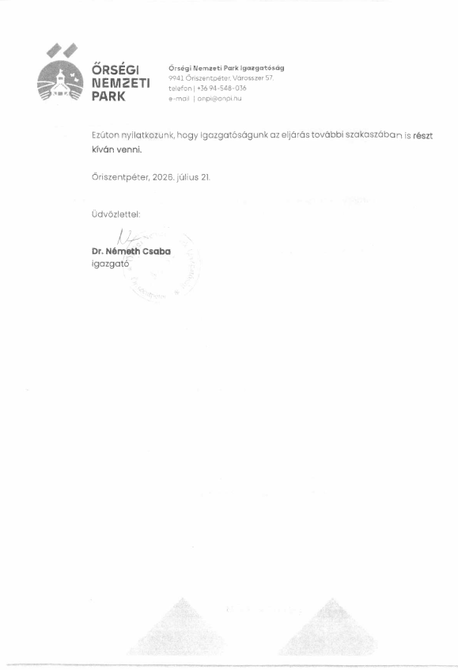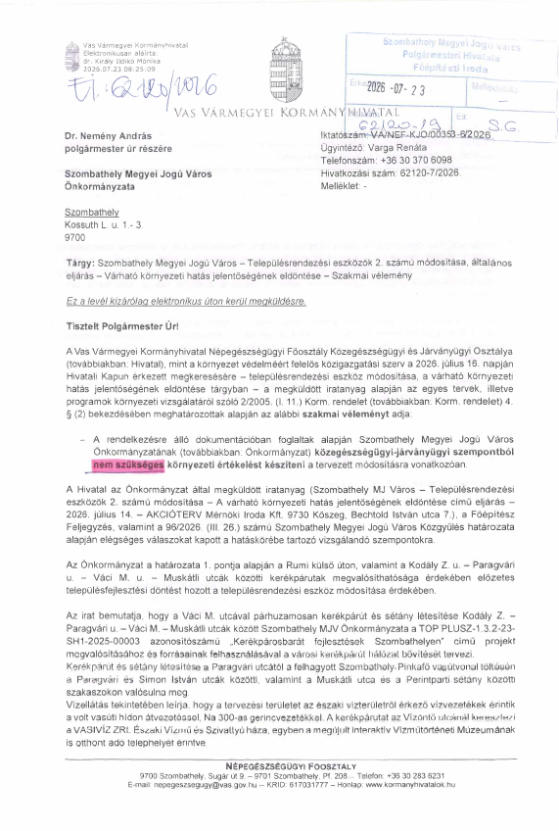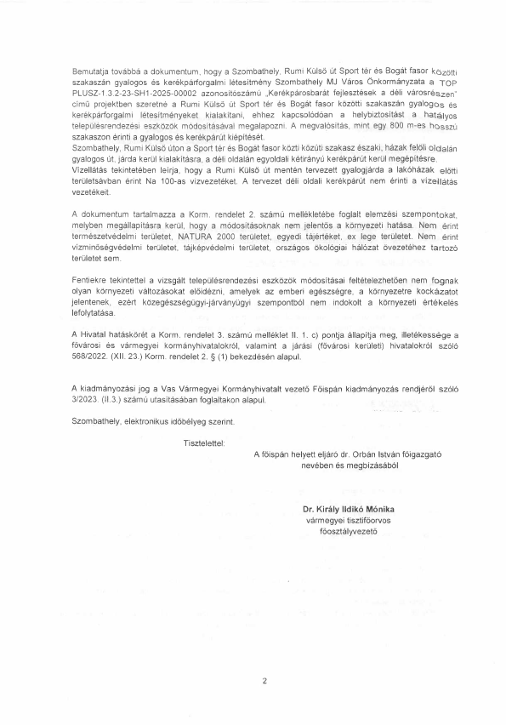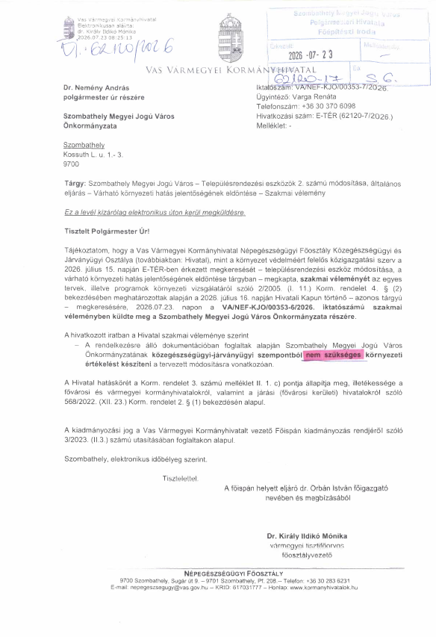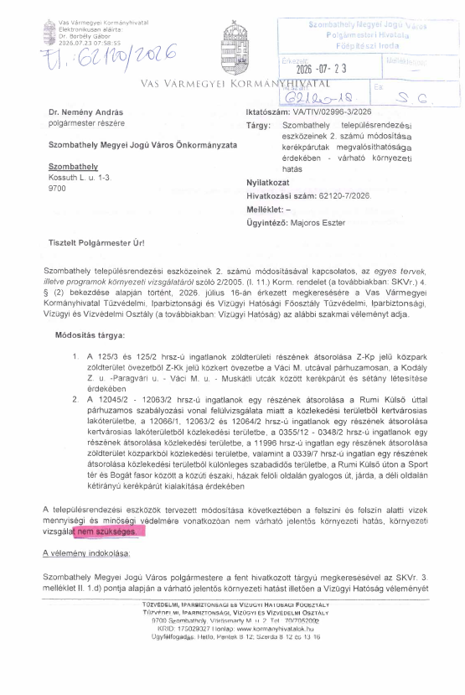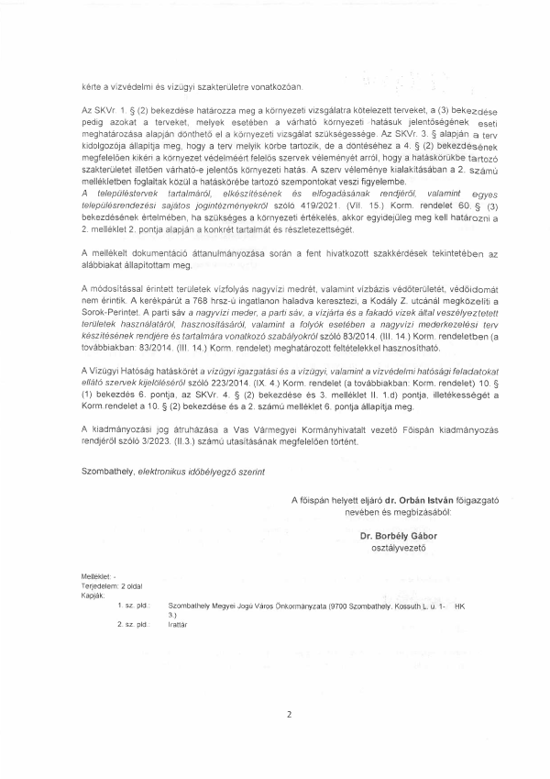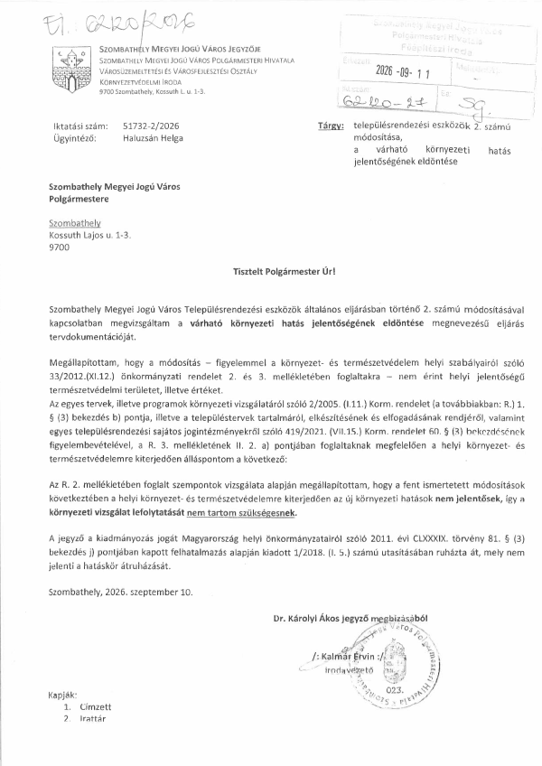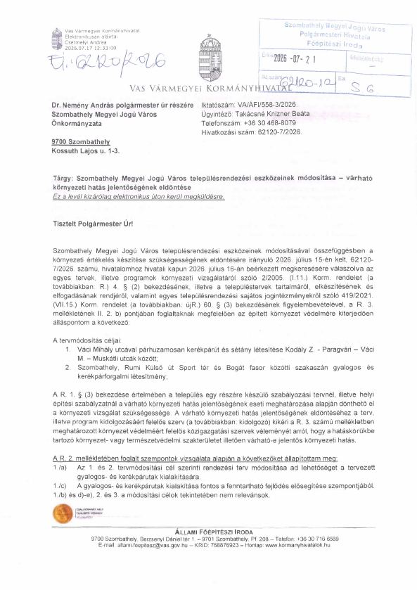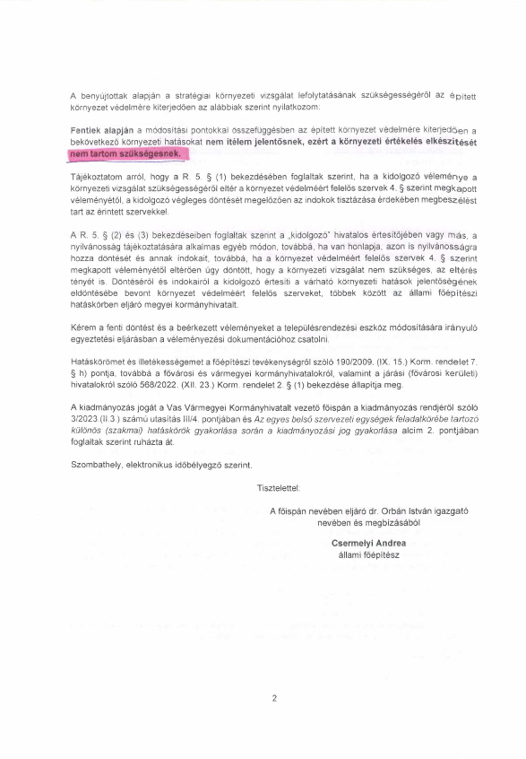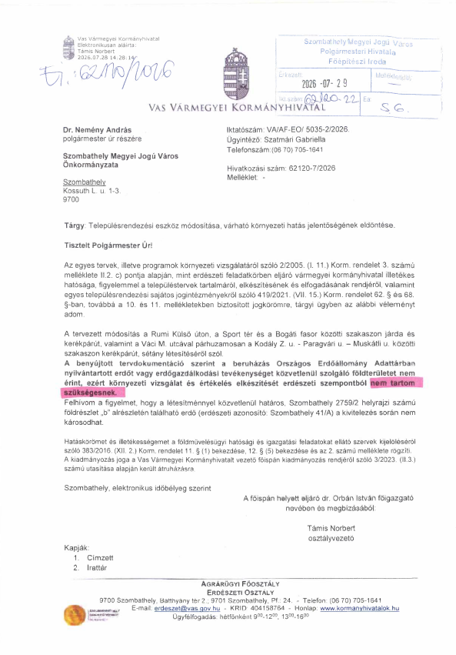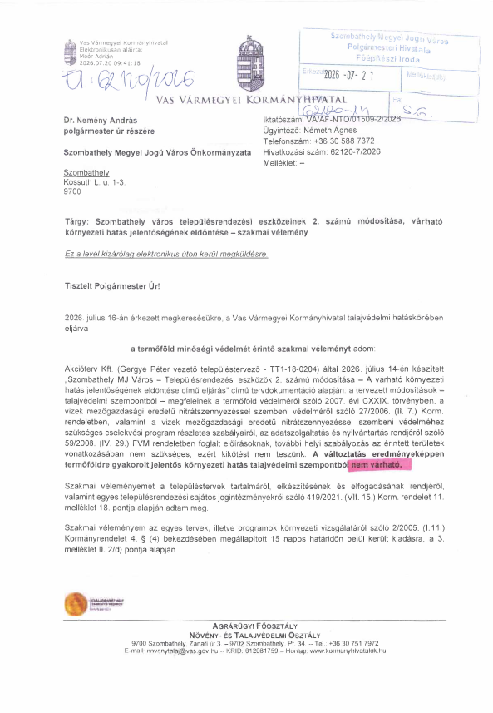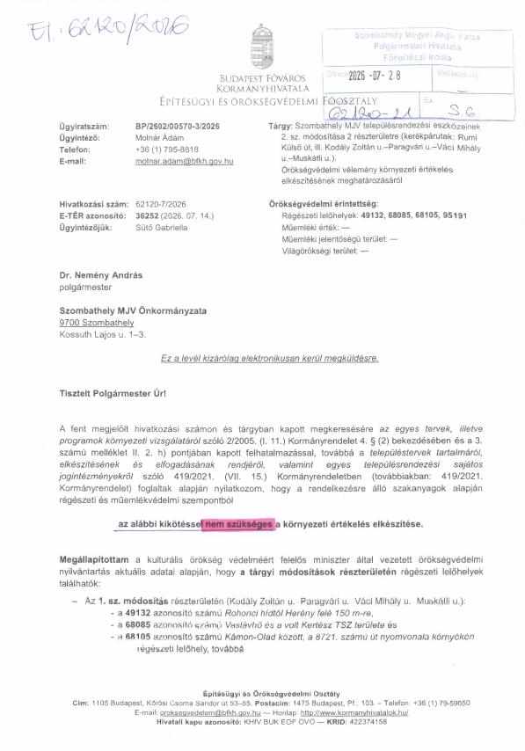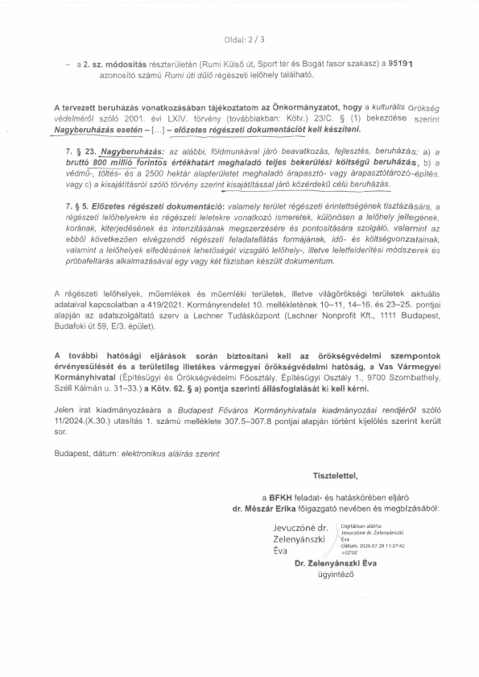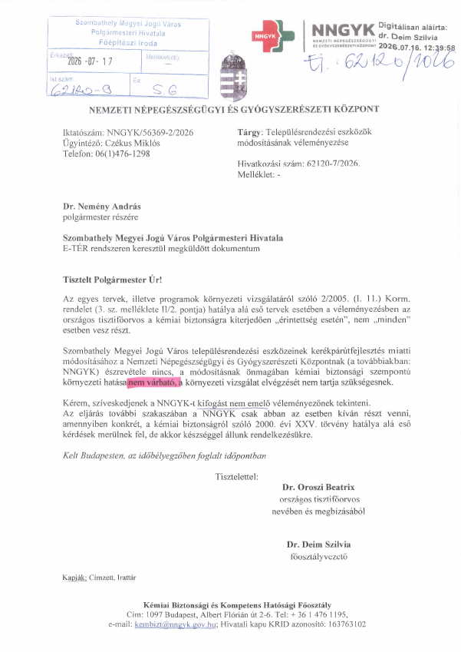

3. számú melléklet

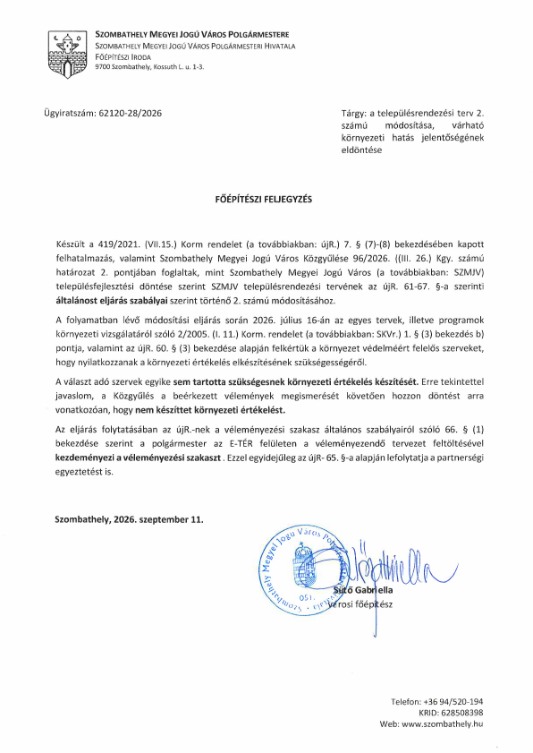

Kérem a Tisztelt Közgyűlést, hogy az előterjesztéseket megtárgyalni, és a határozati javaslatotokat elfogadni szíveskedjék.

Szombathely, 2026. szeptember „ ”

/: Dr. Nemény András :/
I.

HATÁROZATI JAVASLAT
…/2026. (IX.24.) Kgy. sz. határozat

- Szombathely Megyei Jogú Város Közgyűlése egyetért azzal, hogy a Dr. Gyüre Zsuzsanna házi gyermekorvossal 2012. december 28. napján kötött három oldalú megállapodás 7. pontja törlésre kerüljön, ezzel egyidejűleg a 286/2018. (X.25.) Kgy. számú határozattal jóváhagyott iskola-egészségügyi ellátásra vonatkozó finanszírozási megállapodás is megszüntetésre kerül.

- A Közgyűlés egyetért azzal, hogy a 2026/2027. tanévtől a 7. számú gyermek háziorvosi körzet területén lévő Szombathelyi Játéksziget Óvodában, Szombathelyi Kőrösi Csoma Sándor Utcai Óvodában, valamint a Szombathelyi Reguly Antal Nyelvoktató Nemzetiségi Általános Iskolában, valamint a 15. számú házi gyermekorvosi körzet területén lévő Paragvári Utcai Általános iskolában az iskola-egészségügyi ellátást a Szombathelyi Egészségügyi és Kulturális Intézmények Gazdasági Ellátó Szervezete által működtetett 11. sz. házi gyermekorvosi praxis lássa el, az iskolaorvosi feladatokra részmunkaidős gyermekorvos foglalkoztatásával.

- A Közgyűlés felhatalmazza a Szombathelyi Egészségügyi és Kulturális Intézmények Gazdasági Ellátó Szervezetének igazgatóját, hogy a Dr. Gyüre Zsuzsanna házi gyermekorvossal 2012. december 28. napján kötött három oldalú megállapodás módosításához szükséges intézkedéseket tegye meg.

Felelős: Dr. Nemény András polgármester
Dr. László Győző alpolgármester
Dr. Károlyi Ákos jegyző
(a végrehajtás előkészítéséért:
Vinczéné Dr. Menyhárt Mária, az Egészségügyi és Közszolgálati Osztály vezetője
Kovács Andrea, a Szombathelyi Egészségügyi és Kulturális GESZ igazgatója)

Határidő: azonnal (1-2. pont vonatkozásában)
2026. október 1. (3. pont vonatkozásában)

II.

HATÁROZATI JAVASLAT
…../2026. (IX. 24.) Kgy. számú határozat

- Szombathely Megyei Jogú Város Közgyűlése a „Javaslat a Geszler Mária Kossuth-díjas keramikusművész által felajánlott további műtárgyak átvételére vonatkozó ajándékozási megállapodás megkötésére” című előterjesztést megtárgyalta, és az előterjesztés mellékletét képező ajándékozási megállapodást jóváhagyja.
- A Közgyűlés felhatalmazza a polgármestert az 1. pont szerinti ajándékozási megállapodás aláírására.
- A Közgyűlés felkéri a polgármestert és a jegyzőt, hogy az ajándékozási megállapodásban foglaltak végrehajtásához szükséges intézkedéseket tegyék meg.
- A Közgyűlés felkéri a Savaria Múzeum igazgatóját, hogy az ajándékozási megállapodás és a műtárgyak birtokba adását követően gondoskodjon a műtárgyak jogszabályoknak megfelelő nyilvántartásba vételéről és kezeléséről, továbbá a műtárgyaknak szakmai és kiállítási programok keretében történő bemutatásáról.

Felelős: Dr. Nemény András polgármester
Horváth Soma alpolgármester
Dr. Károlyi Ákos jegyző
(a végrehajtás előkészítéséért:
Vinczéné dr. Menyhárt Mária, az Egészségügyi és Közszolgálati Osztály vezetője
Csapláros Andrea, a Savaria Múzeum igazgatója)

Határidő: azonnal (1. pont vonatkozásában)
2026. szeptember 30. (2. pont vonatkozásában)
folyamatos (3–4. pont vonatkozásában)

III.

HATÁROZATI JAVASLAT
.…/2026. (IX. 24.) Kgy. számú határozat

A Közgyűlés megtárgyalta a „Javaslat településrendezési terv módosításához szükséges döntések meghozatalára” című előterjesztést és az alábbi döntéseket hozta:

- Szombathely Megyei Jogú Város Közgyűlése megismerte és elfogadja a 96/2026. (III. 26.) Kgy. számú határozatban foglaltak alapján indult eljárás során a várható környezeti hatás jelentőségének eldöntése érdekében a környezet védelméért felelős szervektől beérkezett véleményeket, valamint a 62120-28/2026 számú főépítészi feljegyzésben foglaltakat.

- A környezet védelméért felelős szervek úgy nyilatkoztak, hogy nem szükséges a környezeti vizsgálati eljárást lefolytatni. Következésképpen Szombathely Megyei Jogú Város Közgyűlése úgy dönt, hogy nem készíttet környezeti értékelést a településrendezési tervének 2. számú módosítása során.

- Szombathely Megyei Jogú Város Közgyűlés felkéri a polgármestert arra, hogy a településtervek tartalmáról, elkészítésének és elfogadásának rendjéről, valamint egyes településrendezési sajátos jogintézményekről szóló 419/2021. (VII. 15.) Korm. rendelet 66. §-a alapján a véleményezési szakaszt, a 65. § előírásai szerint a partnerségi eljárást folytassa le. A véleményezési szakasz lezárása érdekében az eljárások eredményét terjessze a Közgyűlés elé.

Felelős: Dr. Nemény András polgármester
Dr. Horváth Attila alpolgármester
(A végrehajtás előkészítéséért: Sütő Gabriella városi főépítész)

Határidő: 1. és 2. pont vonatkozásában: azonnal
3. pont vonatkozásában: 2026. októberi Közgyűlés

